Ultraljud-indikering med intramamar markör inför Neoadjuvant behandling

Syfte
Metodbeskrivning för undersökning på Mammografiavdelningen, NU-sjukvården.

Förändringar sedan föregående version
Uppdaterad länk, läkemedel.
Inför undersökningen
Indikation | Indikering inför neoadjuvant behandling
Undersökningskod | 93889 Mark ULJ bröstkörtlar med indikering, markör  66000 Mammografi klinisk
Arbetsplats | Canon Aplio i700, Siemens Mammomat Revelation
Patientförberedelser | Fråga patienten  - Överkänslig mot lokalbedövning?
Förberedelser i PACS | - Kontrollera patient-ID och att rätt undersökningskort är valt i PACS.  - Starta och signera undersökningen i PACS.  - Skriv ansvarig läkares signatur i PACS.
Strålskydd | Se kapitel 4.2 och 5.6 i  Strålskydd vid undersökningar och behandlingar med röntgenstrålning
Förberedelser Ultraljudsapparat | - Get worklist.  - Markera aktuell patient med muspekaren och tryck Set.  - Start  - Avsluta undersökningen genom att trycka Exam.

Läkemedel | Carbocain med Adrenalin 10 mg + 5 mg/ml.

Material | - Intramamar markör  - OP-handduk  - Klorhexidinsprit 5 mg/ml  - Rundtork  - Spruta 10 ml (anestesi)  - Kanyl svart 0,7 x 50 (anestesi)  - Kanyl rosa 1,2 x 50 mm (uppdrag)  - Kompress, Tegaderm  - Patientskjorta  - Handskar  - Plastförkläde  - Transducerskydd
Undersökning
Tillvägagångssätt ultraljud | - Duka fram materialet.  - Dra upp läkemedel.  - Patienten i ryggläge med ev. kilkudde under aktuell sida,  handduk över patientens bröst.  - Läkaren utför ett ultraljud för lokalisation.  - Ta bort gel från transducer, patient och transducerskydd samt sprita  av transducern.  - Desinificera över aktuellt område med Klorhexidinsprit 5 mg/ml.  - Assistera läkaren.  - Läkaren lägger bedövning, sätter markören.  - Ta på patienten en patientskjorta och gå till ett röntgenlab.  - Utför bildtagning enligt nedan. Dokumentation i PACS.  - Fyll på Farmaka i undersökningsfönstret.  - Stoppa undersökningen i PACS.

Bildtagning Kompressionsplatta 18 x 24 alternativt 24 x 30 Softcomp 20 x 26, 12 x 24
Förberedelser i PACS och SYNGO | - Kontrollera patient-ID och att rätt undersökningskort är valt i PACS.  - Starta och signera undersökningen i PACS.  - Skriv ansvarig läkares signatur i PACS.  - Markera samma patient i SYNGO.  - Starta undersökningen.  - Bil2 Mammografi – Prime är förvalt i SYNGO, ändra vid behov.

Tillvägagångssätt  röntgenlab | - Bildtagning (med lätt kompression) CC, MLO och ML.  - Stäng undersökningen i SYNGO.  - När läkaren godkänt bilderna lägg förband.  - Lägg till kriterier för CC, MLO och ML  Bild 1 RCC  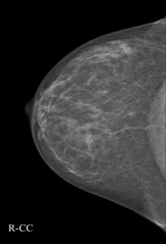  Bild 2 RMLO
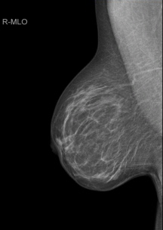
Bild 3 RML
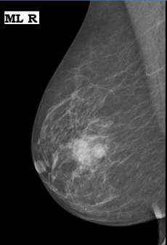

Dokumentation i PACS | - Öppna undersökningsfönstret - flik material, välj markör,  fyll i Läkemedel  - Öppna matrisfönstret.  - Presentera bilderna enligt visningsprotokoll.  - Stoppa undersökningen.
Mammografikontroller under pågående behandling

- Bildtagning CC MLO på aktuell sida.

